**基本依据**

三合三会，天透地藏，四见，阴阳相见。强度逐渐减弱

**总概**

没有比肩格和劫财格

论格局，年上格局最不值钱

格局跨度长是劳碌命，一般相邻柱以内为宜。比较好的排列是日柱地支透到月柱天干

没有格，则四见，即只要透出天干则可取格【如地支藏三癸，年上壬水，则取伤官格局。其一辈子从事的行业同童年或家庭有关】。四见是拼出来的格局

三合

寅午戌、巳酉丑、申子辰、亥卯未

三会

寅卯辰东方属木，巳午未南方属火，申酉戌西方属金，亥子丑北方属水

土成局较特殊，辰戌丑未四合

三合是霸道，三会是王道

四柱没有格，此人没有定性

**案例**

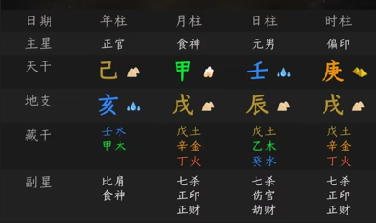

属于7到22岁的食神格，大学时期想法多。此格局没大用处，太年轻。

偏印坐正印，勉强算是印格

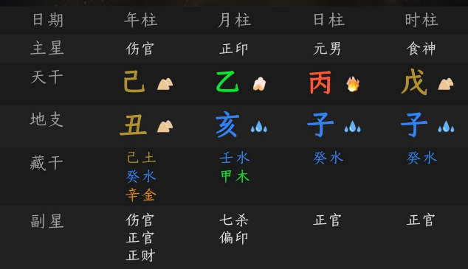

三会水，属于七杀格